Uchwała nr 1/WZC/2015 z dnia 19.09.2015

Walnego Zebrania Członków Polskiego Stowarzyszenia Regatowego klasy Finn w sprawie przyjęcia sprawozdania finansowego za okres od 01.05.2014 do 30.04.2015, łącznie ze sprawozdaniem finansowym za okres od 27.09.2014 do 19.09.2015.
$ 1
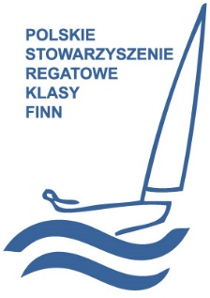
Walne Zebranie Członków Polskiego Stowarzyszenia Regatowego klasy Finn zatwierdza sprawozdanie finansowe za okres od 01.05.2014 do 30.04.2015, łącznie ze sprawozdaniem finansowym za okres od 27.09.2014 do 19.09.2015 składającego się z bilansu oraz rachunku zysków i strat
Polskie Stowarzyszenie Regatowe Klasy Finn
Al. Jerozolimskie 224, 02-495 Warszawa
tel: +48 601776920 fax: +48 22 662 38 38
e-mail: office@finnclass.pl
www.finnclass.pl

Piotr Mazur Jan Okulicz
Sekretarz PSRKF Prezes PSRKF

